**班级动态(10.10）**

**一、晨间来园基本情况**

1.来园人数： 应到24人，实到24人。

2.来园情况：今天天气晴朗，班级还有4位幼儿入园有较大情绪反应。

|  |  |  |
| --- | --- | --- |
|  |  |  |
| ①能够独立入园的幼儿：**陈衍，郭晨希，梁一鸣，刘浩宸，刘砺行，沈子骁，田乐，赵奕博，邹梓桐，高彦清，黄宥苒，刘沐子，刘慕汐，刘雨希，彭璟沅，魏徐莱，张欣颖**；表扬**梁一鸣、刘浩宸、黄宥苒、魏徐莱**能够主动与老师打招呼；  ②**陈衍，郭晨希，立晔，梁一鸣，刘浩宸，刘砺行，沈子骁，田乐，王瑞泽，王熠文，赵奕博，邹梓桐，邓文汐，丁瑾怡，高彦清，黄宥苒，刘沐子，刘慕汐，刘雨希，梅语菲，彭璟沅，汪锦妍，魏徐莱，张欣颖**能够老师提醒下自己放水杯。  ③表扬：**陈衍，刘砺行，王瑞泽，王熠文，邓文汐，丁瑾怡，刘雨希，梅语菲，彭璟沅，汪锦妍，张欣颖**能够在喝完牛奶及时插好牛奶牌。 | | |

**二、户外游戏情况**

游戏前能够安静聆听老师讲解游戏规则的小朋友有：**立晔，刘砺行，王熠文，邓文汐，黄宥苒，刘慕汐，刘雨希，汪锦妍，张欣颖；**

游戏中遵守游戏规则并有序排队玩游戏的小朋友有：**立晔，梁一鸣，刘砺行，田乐，王瑞泽，王熠文，赵奕博，邓文汐，丁瑾怡，高彦清，黄宥苒，刘沐子，刘慕汐，刘雨希，梅语菲，彭璟沅，汪锦妍，魏徐莱，张欣颖**；

游戏后及时拿好水壶快速排队进教室的小朋友有：**陈衍，立晔，梁一鸣，刘浩宸，刘砺行，王瑞泽，王熠文，邓文汐，丁瑾怡，高彦清，黄宥苒，刘沐子，刘雨希，梅语菲，汪锦妍，魏徐莱，张欣颖。**

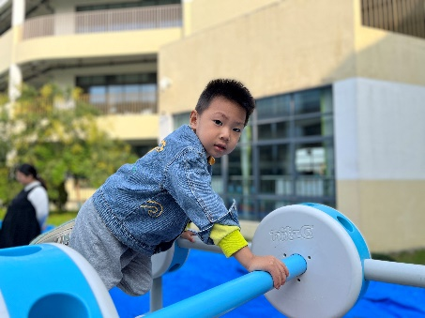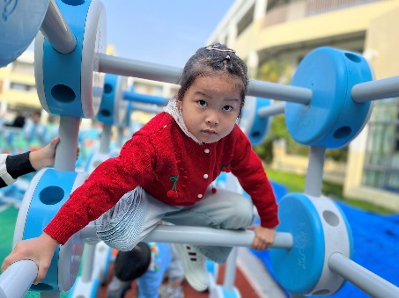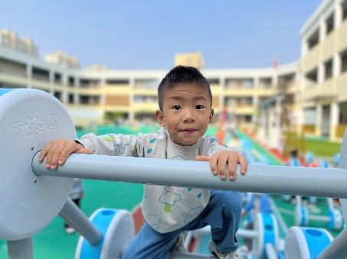

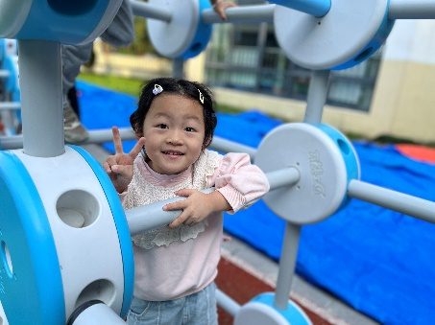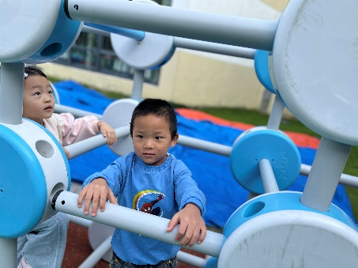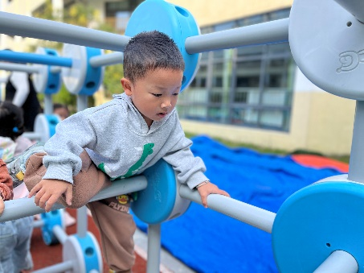

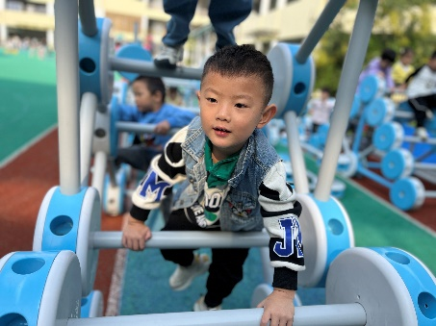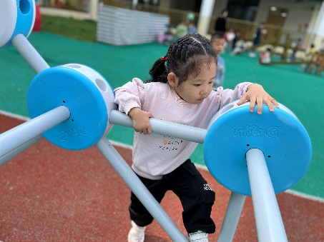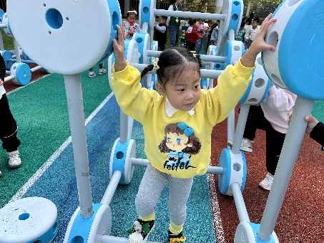

**三、集体活动——音乐：转一圈摸摸地**

这是一节歌表演活动。该歌曲音乐旋律欢快活泼，多为三级小跳。四二拍节奏强弱有序，歌词通俗易懂有一定的指令性。音乐共有4个小乐句，前三个乐句跟音乐旋律表现转圈摸地的动作，最后一个乐句学做小猫叫（可在活动中替换小动物）。通过歌词一步一拍，每一小节完成一个指令。本次活动主要引导幼儿在歌唱的基础上边唱边合拍地用动作表现歌曲。

我班幼儿对四二拍的音乐节奏把握的比较好，能够分清强弱拍，并能够尝试一拍一音用简单的肢体动作表现。但幼儿比较喜欢转圈动作，在转圈时，要注意提醒转圈的个数和常规。小班幼儿对小动物很感兴趣，对于小动物的叫声也有所感知，活动中可引导幼儿尝试替换最后一句中的小动物。

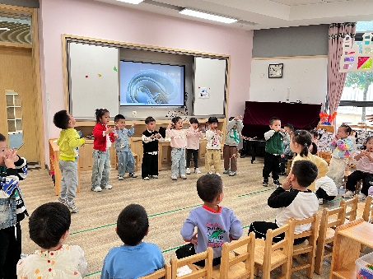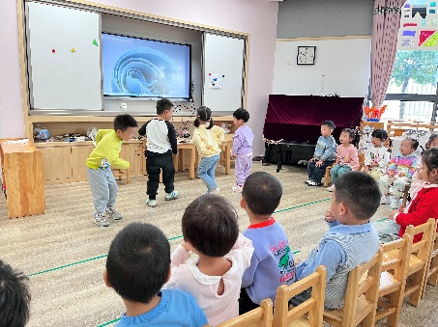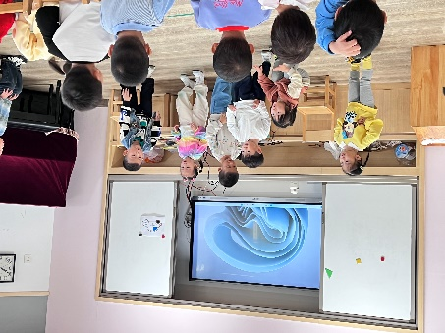

**沈子骁，邓文汐，丁瑾怡，高彦清，黄宥苒，刘沐子，刘慕汐，张欣颖**愿意欣赏歌曲，随着音乐边唱歌边做相应的动作,尝试替换歌词中部分动作。

**陈衍，郭晨希，立晔，梁一鸣，刘浩宸，刘砺行，沈子骁，田乐，王瑞泽，王熠文，赵奕博，邹梓桐，邓文汐，丁瑾怡，高彦清，黄宥苒，刘沐子，刘慕汐，刘雨希，梅语菲，彭璟沅，汪锦妍，魏徐莱，张欣颖**愿意参加歌表演，初步体验不断变化的歌表演活动带来的快乐。

**家园联系：**

1.关注小朋友水杯里的温度，不要过烫或者过冷。

2.今日小朋友把抽屉里的薄衣裤带回家了，请家长准备一套秋季衣裤带来幼儿园备用。以下幼儿抽屉缺少备用衣裤：王瑞泽、沈子骁、赵奕博、汪锦妍、田乐、黄宥苒、刘砺行、刘浩宸、郭晨希、刘沐子。